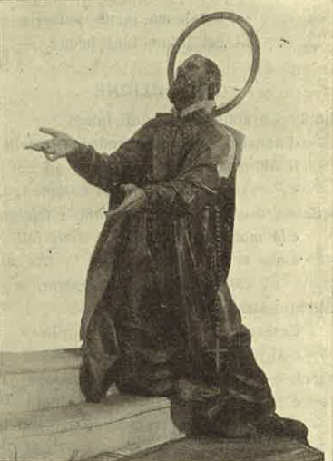

GE, MADD. San Girolamo ai piedi del Crocifisso, opera di Storace Agostino